1.ชื่อโครงการ
เรื่อง การใช้นำปัสสาวะในนาข้าว
2.ผู้จัดทำโครงการ/วิจัย
นายสุธี ชิวหากาญจน์ ตำแหน่ง นักวิชาการส่งเสริมการเกษตรชำนาญการ ศูนย์บริหารศัตรูพืช จังหวัดสุราษฎร์ธานี สำนักส่งเสริมและพัฒนาการเกษตร เขตที่8 จังหวัดสุราษฎร์ธานี กรมส่งเสริมการเกษตร
3.ที่มาและความสำคัญของโครงการ
ปกติคนเราจะถ่ายน้ำปัสสาวะวันละ1-1.5 ลิตร องค์ประกอบของน้ำปัสสาวะของผู้ใหญ่ 1 คนต่อวัน ยูเรีย(ไนโตรเจน) 6-180 กรัม ครีเอไทน์(ไนโตรเจน) 0.3-0.8 กรัม แอมโมเนีย(ไนโตรเจน) 0.4-1.0 กรัม กรดยูลิค(ไนโตรเจน) 0.008-0.2 กรัม โซเดียม 2.0-4.0 กรัม โปแตสเซียม 1.5-2.0 กรัม แคลเซียม 0.1- 0.3 กรัม แมกนีเซียม 0.1-0.2 กรัม คลอไรด์ 4.0-8.0 กรัม ฟอสเฟต(ฟอสฟอรัส) 0.7-1.6 กรัม อนินทรีย์ ซัลเฟต(ซัลเฟอร์) 0.6-1.8 กรัม อินทรีย์ ซัลเฟต(ซัลเฟอร์) 0.006-0.2 กรัม
อีกทั้งในทางการแพทย์แผนโบราณได้บ่งบอกถึงข้อดีของการดื่มน้ำปัสสาวะ ในการป้องกันและรักษาโรคต่างๆ เพราะในน้ำปัสสาวะมีสารอินเตอร์เฟอรอน เป็นสารต้านมะเร็ง เมื่อน้ำปัสสาวะเป็นสิ่งที่ร่างกายไม่ต้องการจึงต้องขับถ่ายออกมา แต่เมื่อดื่มเข้าไปร่างกายก็จะสร้างภูมิต้านทานโดยกระตุ้นให้ร่างกายสร้างเม็ดเลือดขาวไล่กินปัสสาวะที่ดื่มเข้าไป ซึ่งกระจายไปทั่วร่างกาย และเม็ดเลือดขาวจะทำหน้าที่กินเชื้อโรค กินมะเร็ง กินสิ่งแปลกปลอมรวมทั้งสิ่งที่มีพิษในร่างกาย ทำให้ร่างกายมีภูมิต้านทานเพิ่มขึ้น
ธาตุอาหารเหล่านี้สามารถนำไปปลูกพืช โดยแทบไม่ต้องลงทุนมาก สรุปว่า น้ำปัสสาวะที่มนุษย์ขับถ่ายและทิ้งในแต่ละวันสามารถตอบสนองต่อความต้องการปุ๋ยในการปลูกพืชของโลกได้ทั้งหมดโดยธรรมชาติ จึงควรทำการศึกษา เพื่อส่งเสริมให้เกษตรกรใช้น้ำปัสสาวะเพื่อลดต้นทุนการผลิต และลดการใช้ปุ๋ยเคมี
4.วัตถุประสงค์ของโครงการวิจัย
1. เพื่อศึกษาอัตราการใช้น้ำปัสสาวะที่เหมาะสม ต่อการเจริญเติบโตของข้าว (การแตกกอ)
2. เพื่อลดต้นทุนการผลิต และลดการใช้ปุ๋ยเคมีในการเกษตร
3. เพื่อนำผลการศึกษาไปส่งเสริมให้เกษตรกรใช้น้ำปัสสาวะทดแทนปุ๋ยเคมี
5.วิธีการดำเนินโครงการ
5.1 การออกแบบการวิจัย
วิธีการศึกษา มีรูปแบบการศึกษาแบบวัดค่าตัวแปร(Measurement Design) ซึ่งการเก็บข้อมูลจะอยู่ในรูปแบบของการวัดค่าสถิติจำนวนกอข้าวที่มีอัตราส่วนของน้ำปัสสาวะที่แตกต่างกัน เพื่อนำมาเปรียบเทียบค่าเฉลี่ยที่ได้
5.2 ประชากรที่ศึกษา
พันธุ์ข้าวพิษณุโลก 2
5.3 เครื่องมือ และอุปกรณ์
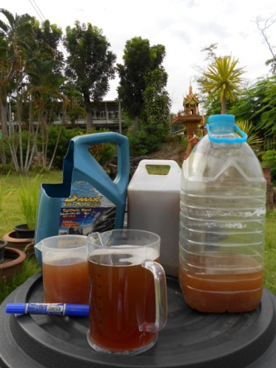
1. ถังน้ำ 200 ลิตร
2. น้ำปัสสาวะ
3. บิ๊กเกอร์
4. ต้นข้าวพันธุ์พิษณุโลก 2
5. น้ำเปล่า
6. ปากกา
5.4 ขั้นตอนการศึกษา
ศึกษาวิจัยโดยใช้พันธุ์ข้าวพิษณุโลก 2 ปลูกในกระถาง กระถางละ 1 ต้น จำนวน 4 Treatment Treatment ละ 4 Replication ใช้อัตราน้ำปัสสาวะที่แตกต่างกัน คือ
Treatment1 ใช้น้ำปัสสาวะต่อน้ำ 1:50 (ลิตร)
Treatment2 ใช้น้ำปัสสาวะต่อน้ำ 1:100 (ลิตร)
Treatment3 ใช้น้ำปัสสาวะต่อน้ำ 1:150 (ลิตร)
Treatment4 ไม่ใช้น้ำปัสสาวะ
และหาค่าเฉลี่ยจำนวนการแตกกอของข้าว

วิธีการผสมน้ำปัสสาวะ
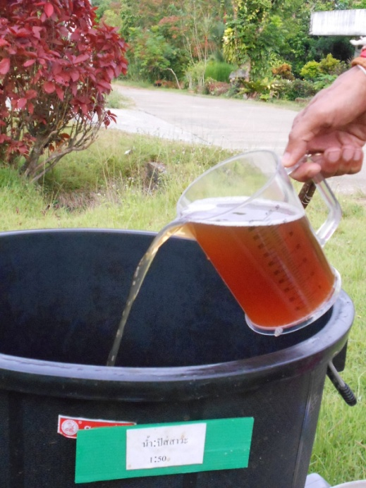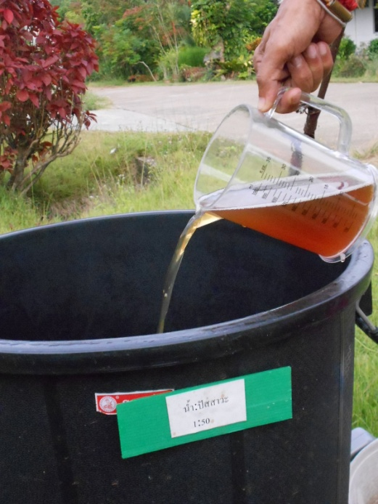
แปลงต้นข้าว และการแบ่งกลุ่มทดลอง
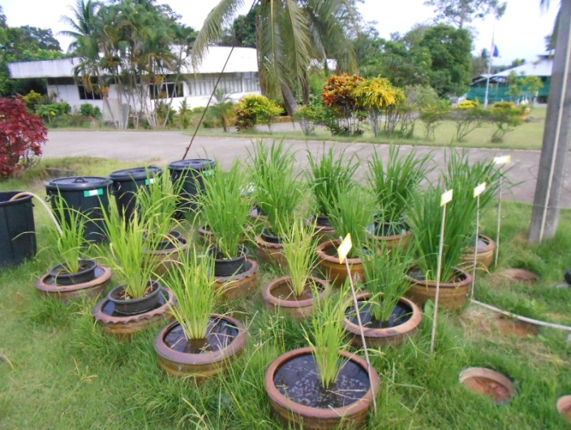
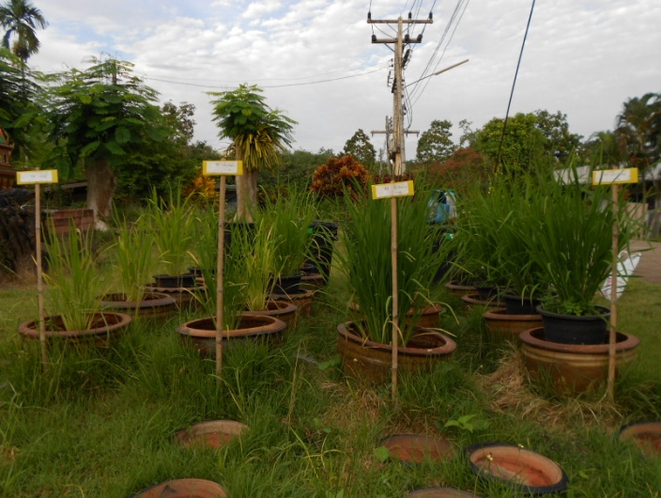

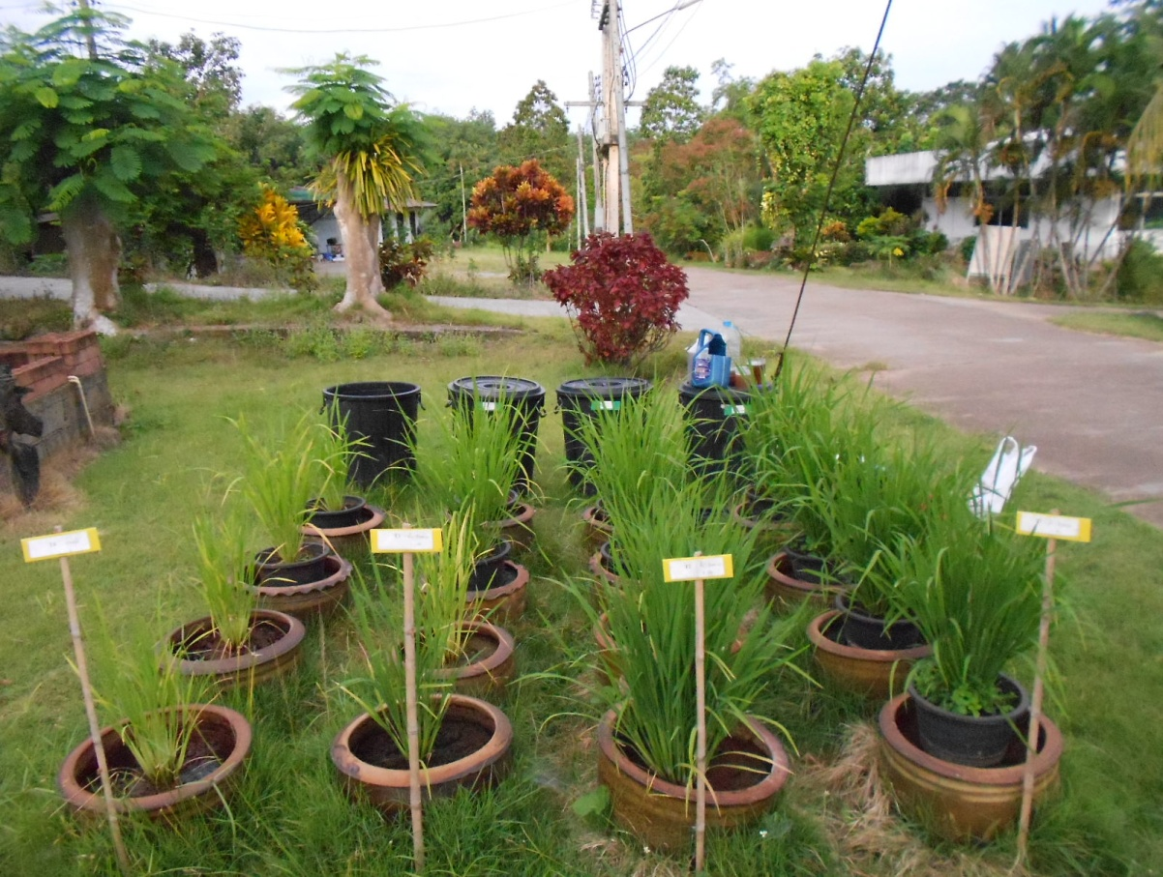

Treatment4
Treatment3
Treatment2
Treatment1

การนับจำนวนกอข้าว
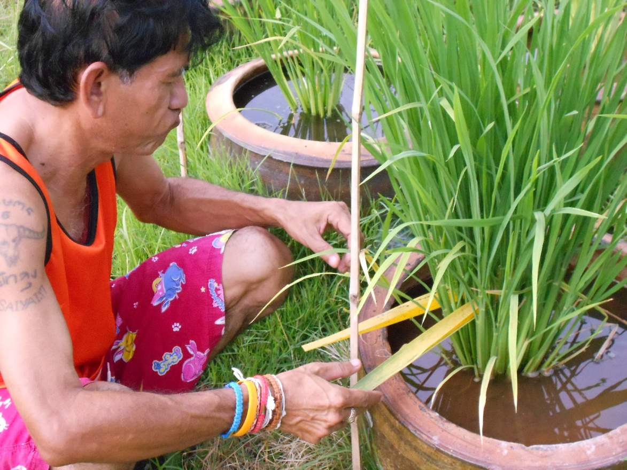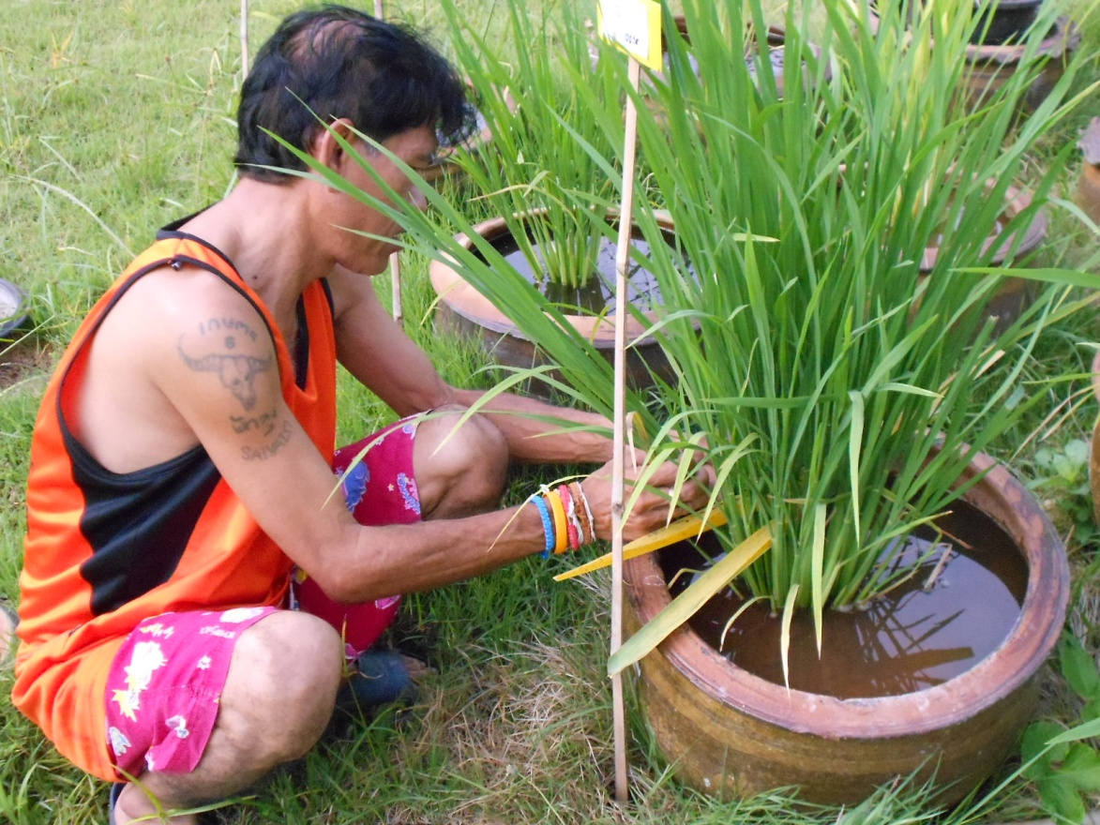
ข้าวที่ได้จากการใช้น้ำปัสสาวะ 100-200 กรัม/กอ
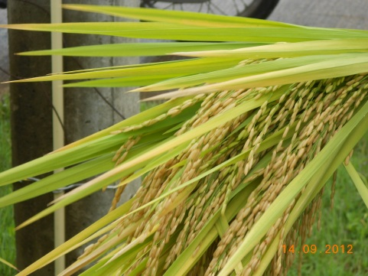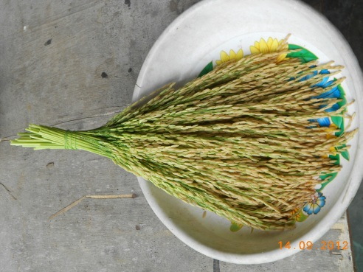
5.5 การวัดผล และการวิเคราะห์ผลการวิจัย
วัดผลการศึกษาโดยแบ่งเป็นการรวบรวมสถิติ 4 ครั้ง เพื่อหาค่าเฉลี่ยของการแตกกอของข้าวในแต่ละวิธีการ ซึ่งแบ่งเป็น 4 วิธีการจะทำให้ได้ค่าเฉลี่ยที่แตกต่างกันตามลำดับ
5.6 หลักฐาน ข้อมูล หรือเอกสารอ้างอิงที่แสดงว่าการวิจัยมีความปลอดภัยและมีประโยชน์
ข้าว เป็นธัญญาหารหลักของชาวโลก จัดเป็นพืชสายพันธุ์เดียวกับ หญ้าซึ่งนับได้ว่า เป็นหญ้าที่มีขนาด ใหญ่ที่สุดในโลกและมีความหลากหลายทางชีวภาพ สามารถปลูกขึ้นได้ง่ายมีความทนทานต่อทุก สภาพภูมิ ประเทศในโลกไม่ว่าจะเป็นถิ่นแห้งแล้งแบบทะเลทราย พื้นที่ราบลุ่มน้ำท่วมถึง หรือแม้กระทั่งบนเทือกเขาที่หนาวเย็น ข้าวก็ยังสามารถงอกงานขึ้นมาได้อย่างทรหดอดทน
น้ำปัสสาวะ เกิดจากระบบการขับน้ำส่วนเกินออกจากร่างกายโดยการแยกกาก คืออุจจาระ ออกจากกัน ฉะนั้นน้ำปัสสาวะจึงแตกต่างจากอุจจาระที่เป็นของเสีย
ประโยชน์ในการดื่มน้ำปัสสาวะ ในการแพทย์แผนโบราณได้บ่งบอกถึงข้อดีของการดื่มน้ำปัสสาวะ คือ ในน้ำปัสสาวะมีสารอินเตอร์เฟอรอน (Interferon) เป็นสารช่วยต้านมะเร็ง และน้ำปัสสาวะเป็นสิ่งที่ร่างกายไม่ต้องการจึงขับออก เมื่อดื่มเข้าไปร่างกายก็จะสร้างภูมิต้านทาน โดยกระตุ้นให้ร่างกายสร้างเม็ดเลือดขาวไล่กินปัสสาวะที่เราดื่มเข้าไป ซึ่งกระจายไปทั่วร่างกาย ซึ่งเม็ดเลือดขาวจะทำหน้าที่กินเชื้อโรค กินมะเร็งและกินสิ่งที่แปลกปลอมและสิ่งที่มีพิษในร่างกายอยู่แล้ว ร่างกายจึงมีภูมิต้านทานเพิ่มขึ้น เป็นเหมือนกับกรณีที่หมอฉีดวัคซีนเพื่อสร้างภูมิต้านทานโรคต่างๆ ก็จะใช้วิธีฉีดพิษอ่อนๆของเชื้อโรคเข้าสู่ร่างกาย เพื่อกระตุ้นให้ร่างกายผลิตเม็ดเลือดขาวมากินเชื้อโรค มาสลายพิษ จึงเกิดภูมิต้านทานขึ้นในร่างกาย
สารต่างๆในน้ำปัสสาวะ ดร.ฟารอน นักชีวเคมีได้วิจัยสารต่างๆ ในปัสสาวะพบว่า 95% เป็นน้ำ 2.5 % เป็นยูเรีย อีก 2.5% เป็นสารอื่นๆ ถ้าแยกส่วนประกอบที่เป็นมิลลิกรัมออกมาในน้ำปัสสาวะ 100 ซีซี(ลูกบาศก์เซนติเมตร)จะพบว่ามี
1. Urea Nitrogen ปริมาณ 682.00 มิลลิกรัม
2. Urea ปริมาณ 1,459.00 มิลลิกรัม เป็นสารขับปัสสาวะ สารต้านอักเสบ ต้านไวรัส แบคทีเรีย ผิวหนังอ่อนเยาว์ ช่วยกำจัดเชื้อแบคทีเรียในทางเดินอาหารขณะที่ดื่มน้ำปัสสาวะเข้าไป
3. Creatinin Nitrogen ปริมาณ 36.00 มิลลิกรัม
4. Creatinin ปริมาณ 97.00 มิลลิกรัม
5. Uric acid nitrogen ปริมาณ 12.30 มิลลิกรัม
6. Uric acid ปริมาณ 36.90 มิลลิกรัม เป็นสารต้านอนุมูลอิสระ ต้านมะเร็ง
7. Amino nitrogen ปริมาณ 9.70 มิลลิกรัม
8. Ammonia nit. ปริมาณ 57 มิลลิกรัม
9. Sodium ปริมาณ 212.00 มิลลิกรัม
10. Potassium ปริมาณ 137.00 มิลลิกรัม
11. Calcium ปริมาณ 19.50 มิลลิกรัม
12. Magnesium ปริมาณ 11.30 มิลลิกรัม
13. Chloride ปริมาณ 314.00 มิลลิกรัม
14. Total sulphate ปริมาณ 91.00 มิลลิกรัม
15. Inorganic sulphate ปริมาณ 83.00 มิลลิกรัม
16. Inorganic phosphate ปริมาณ 127.00 มิลลิกรัม
6.ผลการศึกษา/วิจัย
จากการศึกษาพบว่า Treatment ที่1 ใช้น้ำปัสสาวะในอัตรา 1ลิตร/น้ำ 50 ลิตร ปริมาณการแตกกอของข้าวสูงสุด จำนวน 81 ต้น/กอ รองลงมาคือ 77,70 และ 62 โดยมีค่าเฉลี่ย 72.50 ต้น
Treatment ที่2 ใช้น้ำปัสสาวะในอัตรา 1ลิตร/น้ำ 100 ลิตร ปริมาณการแตกกอของข้าวสูงสุด จำนวน 72 ต้น/กอ รองลงมาคือ 54, 53 และ 49 โดยมีค่าเฉลี่ย 57 ต้น
Treatment ที่3 ใช้น้ำปัสสาวะในอัตรา 1ลิตร/น้ำ 150 ลิตร ปริมาณการแตกกอของข้าวสูงสุด จำนวน 64 ต้น/กอ รองลงมาคือ 35, 24 และ 20 โดยมีค่าเฉลี่ย 31.25 ต้น
Treatment ที่4 ไม่ใช้น้ำปัสสาวะ (ใช้น้ำธรรมดา) ปริมาณการแตกกอของข้าวสูงสุด จำนวน 27 ต้น/กอ รองลงมาคือ 25, 25 และ 20 โดยมีค่าเฉลี่ย 24.25 ต้น
Replicationที่ | Treatmentที่1 |  | Treatmentที่2 |  | Treatmentที่3 |  | Treatmentที่4
 | ปัสสาวะ :น้ำ  1 : 50 | อัตราการ  แตกกอ(ต้น) | ปัสสาวะ : น้ำ  1 : 100 | อัตราการ  แตกกอ(ต้น) | ปัสสาวะ :น้ำ  1 : 150 | อัตราการ  แตกกอ(ต้น) | ไม่ใช้น้ำปัสสาวะ | อัตราการ  แตกกอ(ต้น)
1 | 1 | 62 | 1 | 72 | 1 | 24 | 1 | 20
2 | 2 | 77 | 2 | 54 | 2 | 20 | 2 | 25
3 | 3 | 81 | 3 | 49 | 3 | 46 | 3 | 27
4 | 4 | 70 | 4 | 53 | 4 | 35 | 4 | 25
เฉลี่ย | 70.50 |  | 57 |  | 31.25 |  | 24.25

ถ้าหากปลูกข้าวระยะ 40x40 เซนติเมตร จะได้ต้นข้าว 10,000 กอ/ไร่ ผลผลิต 100-200 กรัมต่อกอ จะได้ผลผลิต 1,000 – 2,000 กิโลกรัม/ไร่ โดยไม่ใช้สารเคมี
7.ผลที่คาดว่าจะได้รับ
จากผลการศึกษาแสดงให้เห็นว่า น้ำปัสสาวะมีผลต่อการเจริญเติบโตของข้าว (การแตกกอ)จึงสามารถนำผลการศึกษา ให้นักวิชาการส่งเสริมการเกษตร ระดับอำเภอ และจังหวัด ไปส่งเสริมให้เกษตรกรใช้ น้ำปัสสาวะในนาข้าวทดแทนการใช้ปุ๋ยเคมี และกรมส่งเสริมการเกษตร รณรงค์การใช้น้ำปัสสาวะทดแทนปุ๋ยเคมี ต่อไป
8. ประโยชน์ในการนำไปใช้
หากเกษตรกรมีการนำน้ำปัสสาวะไปใช้ในการเกษตรสามารถนำไปใช้ได้ดังนี้ ใช้น้ำปัสสาวะในอัตรา 300-500 ลิตร/ไร่ ที่ระดับน้ำประมาณ 1 นิ้ว โดยแบ่งเป็น 3 ช่วง
ช่วงที่ 1 ใช้น้ำปัสสาวะหลังจากหว่าน หรือปักดำ 15-20 วัน
ช่วงที่ 2 ใช้น้ำปัสสาวะเมื่อข้าวมีอายุประมาณ 60 วันหรือช่วงระยะแตกกอ
ช่วงที่ 3 ใช้น้ำปัสสาวะช่วงที่ข้าวตั้งท้อง หรือประมาณ 80 วัน ขึ้นอยู่กับอัตราการเจริญเติบโตของข้าว ทั้งนี้ในนาข้าวจะต้องไม่มีวัชพืช

